**LAPORAN PRAKTIKUM**

**PEMROGRAMAN WEB**

**PERTEMUAN 9**



Pembuat laporan

Nama : Ludang Prasetyo .N

Nim : 225510017

Prodi : Teknik Komputer .S1

PROGRAM STUDY TEKNIK KOMPUTER -S1

UNIVERSITAS TEKNOLOGI DIGITAL INDONESIA

TAHUN 2023 - 2024

# CAPAIAN PEMBELAJARAN

1. Menuliskan script javascript internal dan eksternal.
2. Menuliskan script javascript untuk perintah input/output (document.write, prompt, alert).
3. Menuliskan script Javascript sesuai aturan penulisan program.
4. Menuliskan script Javascript menerapkan variabel dan tipe data.

# KEBUTUHAN ALAT/BAHAN/SOFTWARE

1. Editor notepad / notepad++
2. Browser

# PRAKTIK

**#PRAKTEK 1 : Menuliskan JavaScript secara internal**

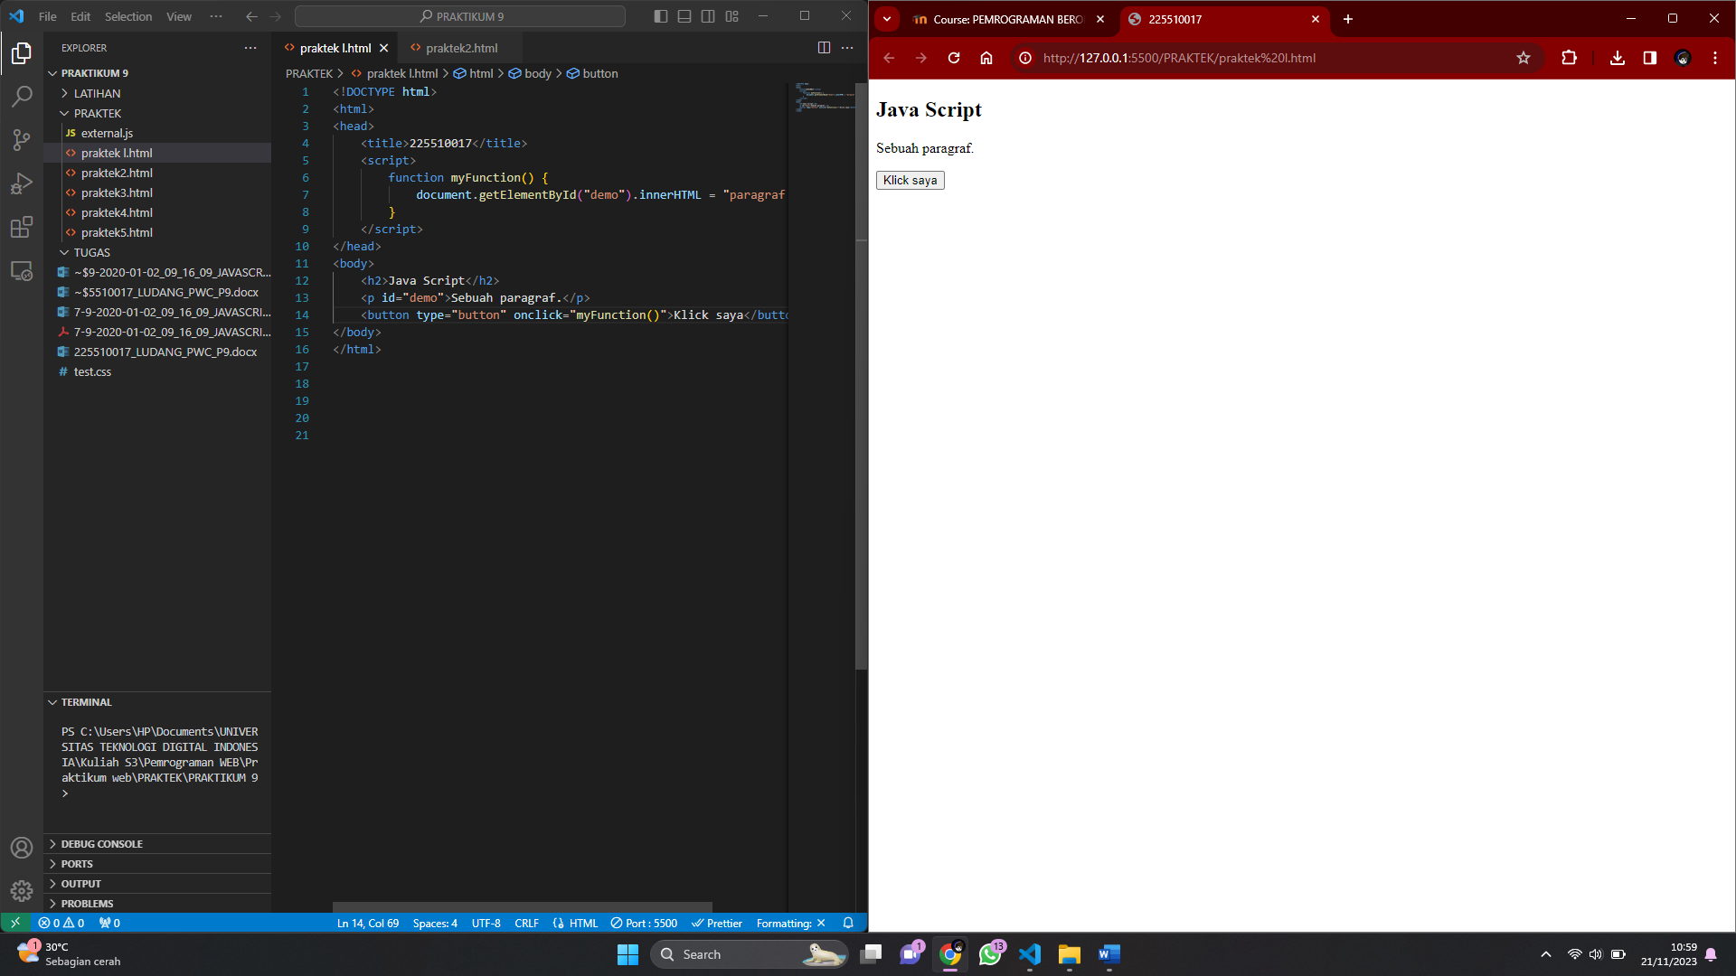

**Dan saat di klick maka tulisanya akan beruah**

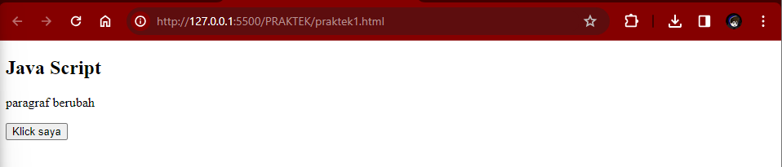

**#PRAKTEK 2 : Eksternal JavaScript**

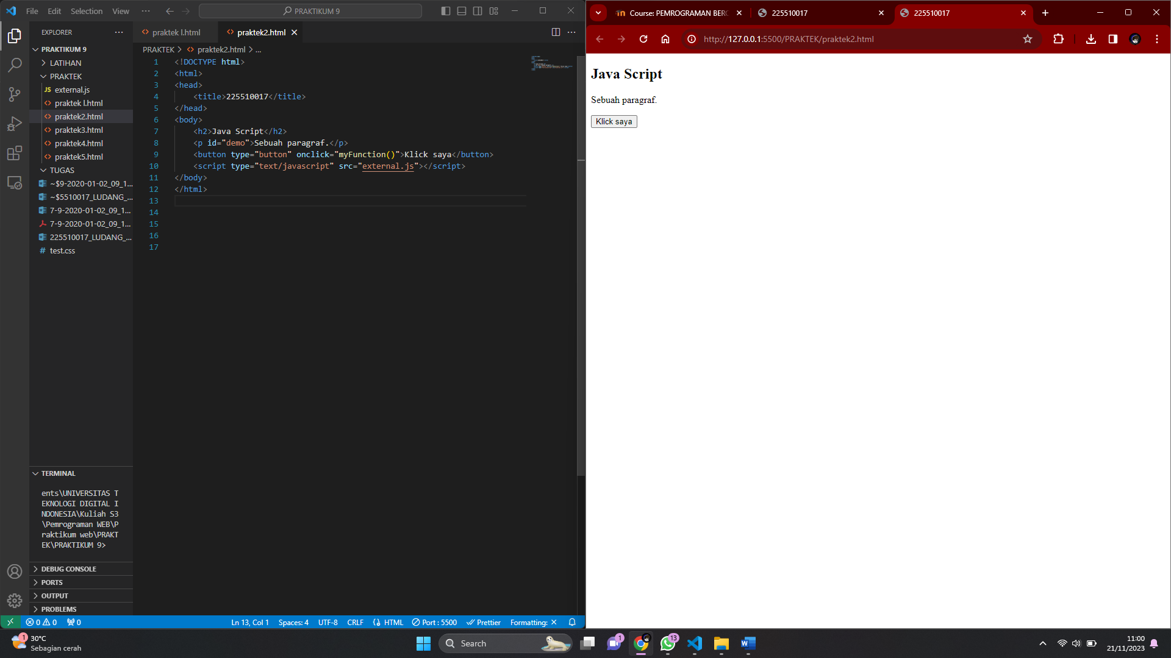

**Program JS**

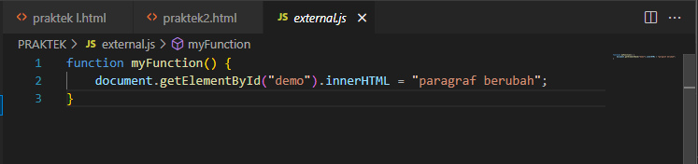

**Dan saat di klick maka tulisanya akan beruah**



**#PRAKTEK 3 : JavaScript document.write**

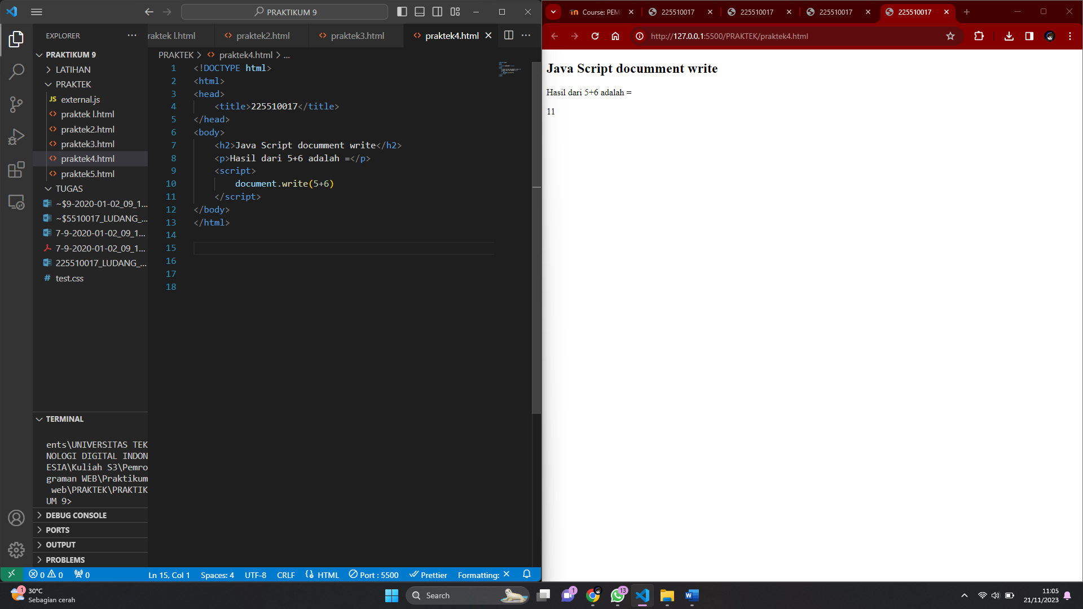

**#PRAKTEK 4 : JavaScript window.alert**

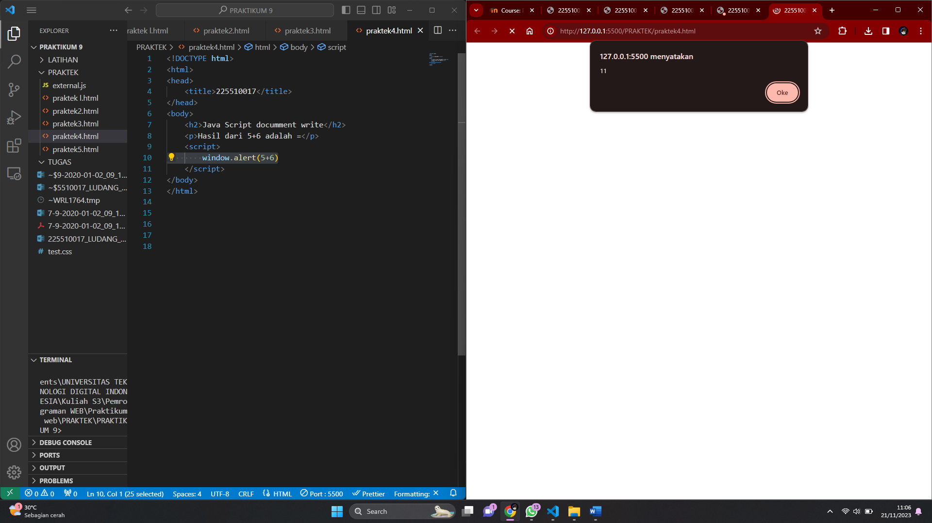

**#PRAKTEK 5 : JavaScript variable dan tipe data**

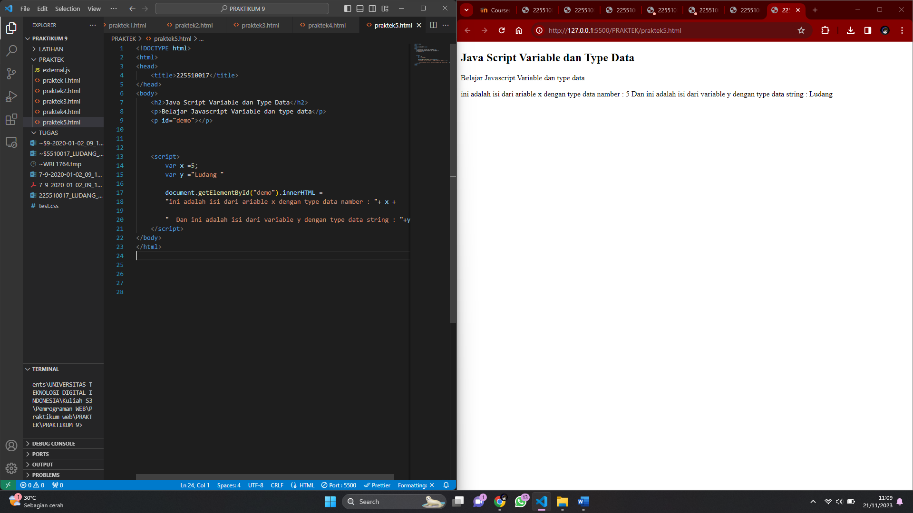

# LATIHAN

1. Buatlah halaman web yang menampilkan alert yang berisi nama dari halaman tersebut. Contoh ketika user berada di halaman beranda, maka akan menampilkan alert “anda berada di halaman beranda”. (buat minimal 2 halaman)

**CODE PROGRAM HALAMAN 1**

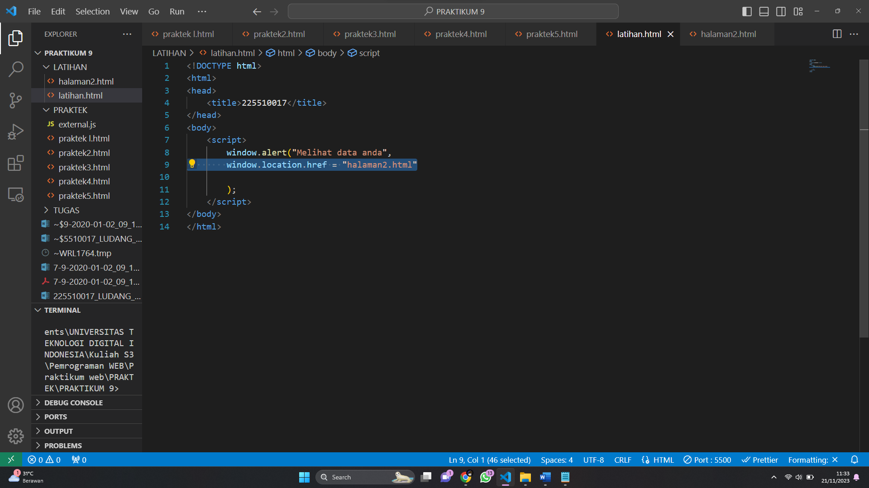

Di program pertama saya menambahkan

      window.location.href = "halaman2.html"

Untuk Href di isi Alamat program ke 2

Jadi setelah klick ok maka halaman akan berpindah ke halaman selanjutnya

Tapi untuk mebnambah kode harus di dalam kurung kurawal window.alert kalo tidak di dalamnya akan eror

**CODE PROGRAM HALAMAN 2**

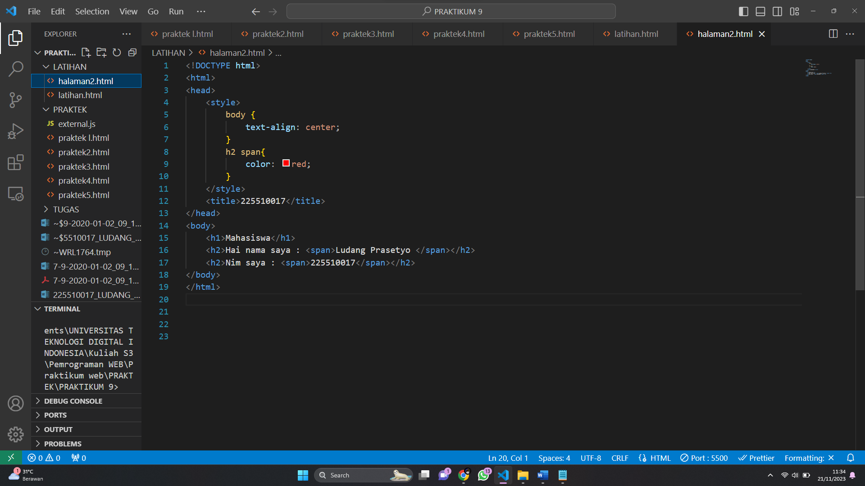

Di program ke 2 aku tidak menambahkan java scripts jadi hanya program html css biasa saja

**KELUARAN PROGRAM PERTAMA**

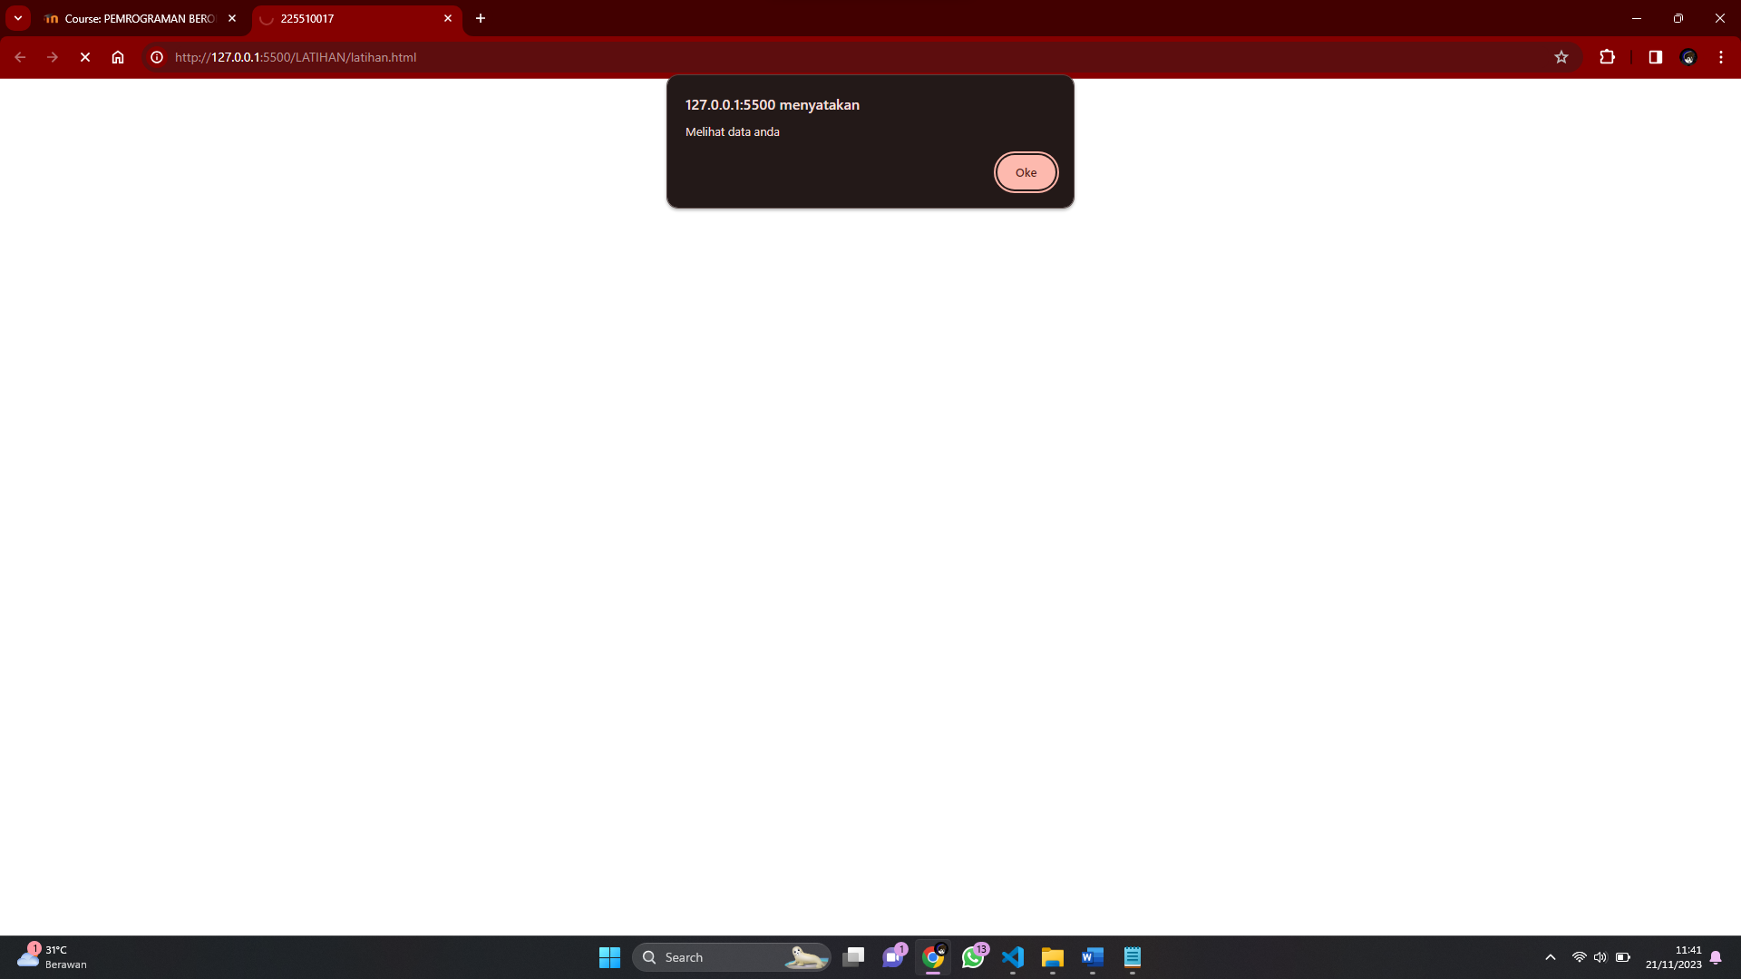

**HALAMAN KE 2 SAAT DI KLICK**

